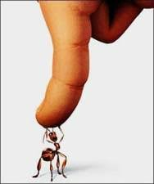
Pense antes de falar e agir
Palavras não voltam

